|  |  |
| --- | --- |
|  | Jurusan Teknologi Informasi Politeknik Negeri Malang  **Jobsheet-8: PHP - Form Upload**  **Mata Kuliah Desain dan Pemrograman Web**  Pengampu: Tim Ajar Desain dan Pemrograman Web  *Oktober 2023* |

**Topik**

* Konsep Form Upload dengan PHP dan Jquery

**Tujuan**

Mahasiswa diharapkan dapat:

1. Mahasiswa mampu membuat form upload menggunakan PHP
2. Mahasiswa mampu membuat form upload menggunakan jQuery

**Perhatian**

Jobsheet ini harus dikerjakan step-by-step sesuai langkah-langkah praktikum yang sudah diberikan. Soal dapat dijawab langsung di dalam kolom yang disediakan dengan menggunakan PDF Editor.

**Pendahuluan**

**File Upload**

File upload dalam PHP adalah proses mengunggah file dari komputer pengguna ke server web. Ini berguna dalam banyak kasus, seperti saat pengguna ingin mengunggah gambar profil, dokumen, atau media lainnya ke situs web Anda. Untuk melakukan ini, Anda dapat menggunakan elemen HTML **<input type="file>** bersama dengan PHP untuk mengelola proses pengunggahan.

Berikut adalah langkah-langkah umum untuk mengimplementasikan file upload dalam PHP:

Buat formulir HTML untuk mengunggah file:

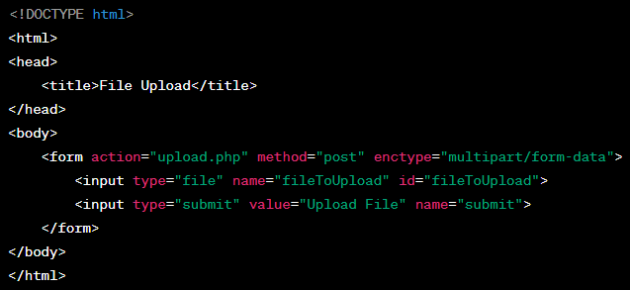

Buat skrip PHP (**upload.php**) untuk mengelola pengunggahan file:

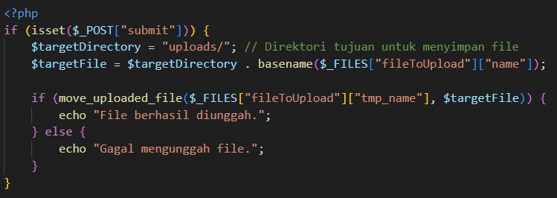

Di atas, kita melakukan beberapa langkah penting:

* Membuat formulir HTML dengan elemen **<input type="file>** yang memungkinkan pengguna memilih file yang ingin diunggah.
* Mengatur atribut **enctype** formulir menjadi **"multipart/form-data"** agar file dapat diunggah.
* Ketika pengguna mengklik tombol "Upload File," data formulir akan dikirim ke **upload.php**.
* Di **upload.php**, kita memeriksa apakah pengguna telah mengklik tombol submit (**$_POST["submit"]**) dan kemudian menentukan direktori tujuan untuk menyimpan file.
* **move_uploaded_file()** digunakan untuk memindahkan file dari direktori sementara (temp) ke direktori tujuan yang telah ditentukan.
* Pesan yang sesuai (berhasil atau gagal) akan ditampilkan ke pengguna.

Pastikan Anda memiliki direktori **uploads** yang ada di server Anda, dan berikan izin yang sesuai agar PHP dapat menyimpan file di sana.

**Praktikum 1. Upload File**

|  |  |
| --- | --- |
| **Langkah** | **Keterangan** |
| 1 | Buatlah satu file baru di dalam direktori dasarWeb, beri nama form_upload.php. |
| 2 | Ketikkan ke dalam file form_upload.php tersebut kode di bawah ini. |
| 3 |  |
| 4 | Simpan file tersebut, kemudian buka browser dan jalankan localhost/dasarWeb/ form_upload.php. Apa yang anda pahami dari script pada file tersebut. Catat di bawah ini pemahaman anda. (soal no 1.1)  Jawaban :  Maka program diatas akan menampilkan sebuah formulir sederhana yang memungkinkan pengguna untuk mengunggah file melalui web. Dengan menggunakan HTML dan PHP, pengguna dapat memilih file yang ingin diunggah dan kemudian mengirimkannya ke server. Script PHP akan memproses pengunggahan file tersebut, memeriksa apakah file telah diunggah dengan benar, dan menyimpannya ke direktori yang ditentukan |
| 5 | Ubah isi dari file upload.php tersebut dengan kode di bawah ini. |
| 6 | Simpan file tersebut, kemudian buka browser dan jalankan localhost/dasarWeb/form_upload.php . Apa yang anda pahami dari penggunaan script tersebut. Catat di bawah ini pemahaman anda. (soal no 1.2)  Jawaban :  Maka program diatas akan menampilkan formulir untuk mengunggah file yang melakukan validasi terhadap ekstensi dan ukuran file yang diunggah. Setelah tombol submit ditekan, script memeriksa apakah file memiliki ekstensi yang diizinkan dan ukurannya tidak melebihi batas maksimum yang ditetapkan. Jika file memenuhi syarat, maka akan dipindahkan ke direktori tujuan yang ditentukan. Pesan kesalahan akan ditampilkan jika ada masalah saat mengunggah file. |
| 7 | Soal 1.3: Tambahkan script langkah 5 untuk membuat file gambar thumbnail dengan ukuran lebar 200 dan tinggi mengikuti perubahan secara otomatis. Catat di sini apa yang anda amati dari penambahan kode program di atas. (soal no 1.3)  Jawaban : |
| 8 | Ubah isi dari file upload.php tersebut dengan kode di bawah ini. |
| 9 | Simpan file tersebut, kemudian buka browser dan jalankan localhost/dasarWeb/form_upload.php . Apa yang anda pahami dari penggunaan script tersebut. Catat di bawah ini pemahaman anda. (soal no 1.4)  Jawaban:  script tersebut memberikan fungsi untuk mengunggah file dokumen ke server dengan melakukan validasi terhadap ekstensi dan ukuran file yang diunggah. Jika file memenuhi syarat yang ditetapkan, file akan berhasil diunggah ke direktori tujuan. Jika tidak, pesan kesalahan akan ditampilkan kepada pengguna. |

**Praktikum 2. Multi Upload File**

|  |  |
| --- | --- |
| **Langkah** | **Keterangan** |
| 1 | Buatlah satu file baru di dalam direktori dasarWeb, beri nama form_multiupload.php. |
| 2 | Ketikkan ke dalam file form_multiupload.php tersebut kode di bawah ini. |
| 3 | proses_upload.php |
| 4 | Simpan file tersebut, kemudian buka browser dan jalankan localhost/dasarWeb/ form_multiupload.php. Apa yang anda pahami dari script pada file tersebut. Catat di bawah ini pemahaman anda. (soal no 2.1)  Jawaban:  Kode program php diatas digunakan untuk mengunggah file ke server. Kode ini pertama-tama menentukan lokasi penyimpanan file yang diunggah (dalam variabel $targetDirectory). Kemudian, kode ini memeriksa apakah direktori penyimpanan ada. Jika tidak ada, kode ini akan membuat direktori tersebut. Selanjutnya, kode ini memeriksa apakah ada file yang diunggah. Jika ada, kode ini akan melakukan loop melalui semua file yang diunggah dan memindahkannya ke direktori penyimpanan. Jika file berhasil dipindahkan, kode ini akan menampilkan pesan "File $fileName berhasil diunggah.". Jika file gagal dipindahkan, kode ini akan menampilkan pesan "Gagal mengunggah file $fileName.". |
| 5 | Soal 2.2: Buat seperti langkah 3 dengan multi upload khusus gambar. Catat di sini apa yang anda amati dari kode program di atas. (soal no 2.2)  Jawaban:  Program PHP di atas merupakan sebuah skrip untuk mengunggah file gambar ke dalam direktori "images/". Skrip tersebut melakukan pemeriksaan terhadap ekstensi file yang diunggah untuk memastikan bahwa hanya file gambar dengan ekstensi "jpg", "jpeg", "png", dan "gif" yang diizinkan. Selain itu, skrip memberikan umpan balik kepada pengguna tentang status unggahan setiap file, baik berhasil atau gagal. Jika tidak ada file yang diunggah, skrip memberikan pesan bahwa tidak ada file yang diunggah. |

**Praktikum 3. Upload File dengan PHP dan Jquery**

|  |  |
| --- | --- |
| **Langkah** | **Keterangan** |
| 1 | Buatlah satu file baru di dalam direktori dasarWeb, beri nama form_upload_ajax.php. |
| 2 | Ketikkan ke dalam file form_upload_ajax.php tersebut kode di bawah ini. |
| 3 | upload.js    upload_ajax.php |
| 4 | Simpan file tersebut, kemudian buka browser dan jalankan localhost/dasarWeb/ form_upload_ajax.php. Apa yang anda pahami dari script pada file tersebut. Catat di bawah ini pemahaman anda. (soal no 3.1)  Jawaban :  Maka akan menampilkan output sebuah formulir HTML yang memungkinkan pengguna untuk mengunggah file dengan ekstensi PDF, DOC, DOCX, atau TXT dengan ukuran maksimum 2 MB. Ketika pengguna mengunggah file, JavaScript menggunakan AJAX untuk mengirim data ke skrip PHP. Skrip PHP kemudian memeriksa validitas file yang diunggah, termasuk ekstensi dan ukuran, sebelum memindahkannya ke direktori yang ditentukan. Pesan status unggahan,Jika ekstensi file tidak sesuai dengan yang diizinkan (PDF, DOC, DOCX, atau TXT), jika ukuran file melebihi 2 MB, maka akan manampilkan pesan kesalahan. Dan jika tidak ada kesalahan, file akan dipindahkan ke direktori "document" dan pesan "File berhasil diunggah." akan ditampilkan. |
| 5 | Soal 3.2: Buat seperti langkah 3 dengan multi upload khusus gambar dan Jquery. Catat di sini apa yang anda amati dari kode program di atas. (soal no 3.2)  Jawaban: |

**Praktikum 4. Menghias Upload File**

|  |  |
| --- | --- |
| **Langkah** | **Keterangan** |
| 1 | Memodifikasi script yang sudah di buat pada Praktikum 3 yaitu form_upload_ajax.php dan upload.js |
| 2 | Ketikkan ke dalam semua file dan tambahkan 1 file berupa css dengan kode di bawah ini. |
| 3 | upload.js |
| 4 | upload.css    Simpan file tersebut, kemudian buka browser dan jalankan localhost/dasarWeb/ form_upload_ajax.php. Apa yang anda pahami dari script pada file tersebut. Catat di bawah ini pemahaman anda. (soal no 4.1) |